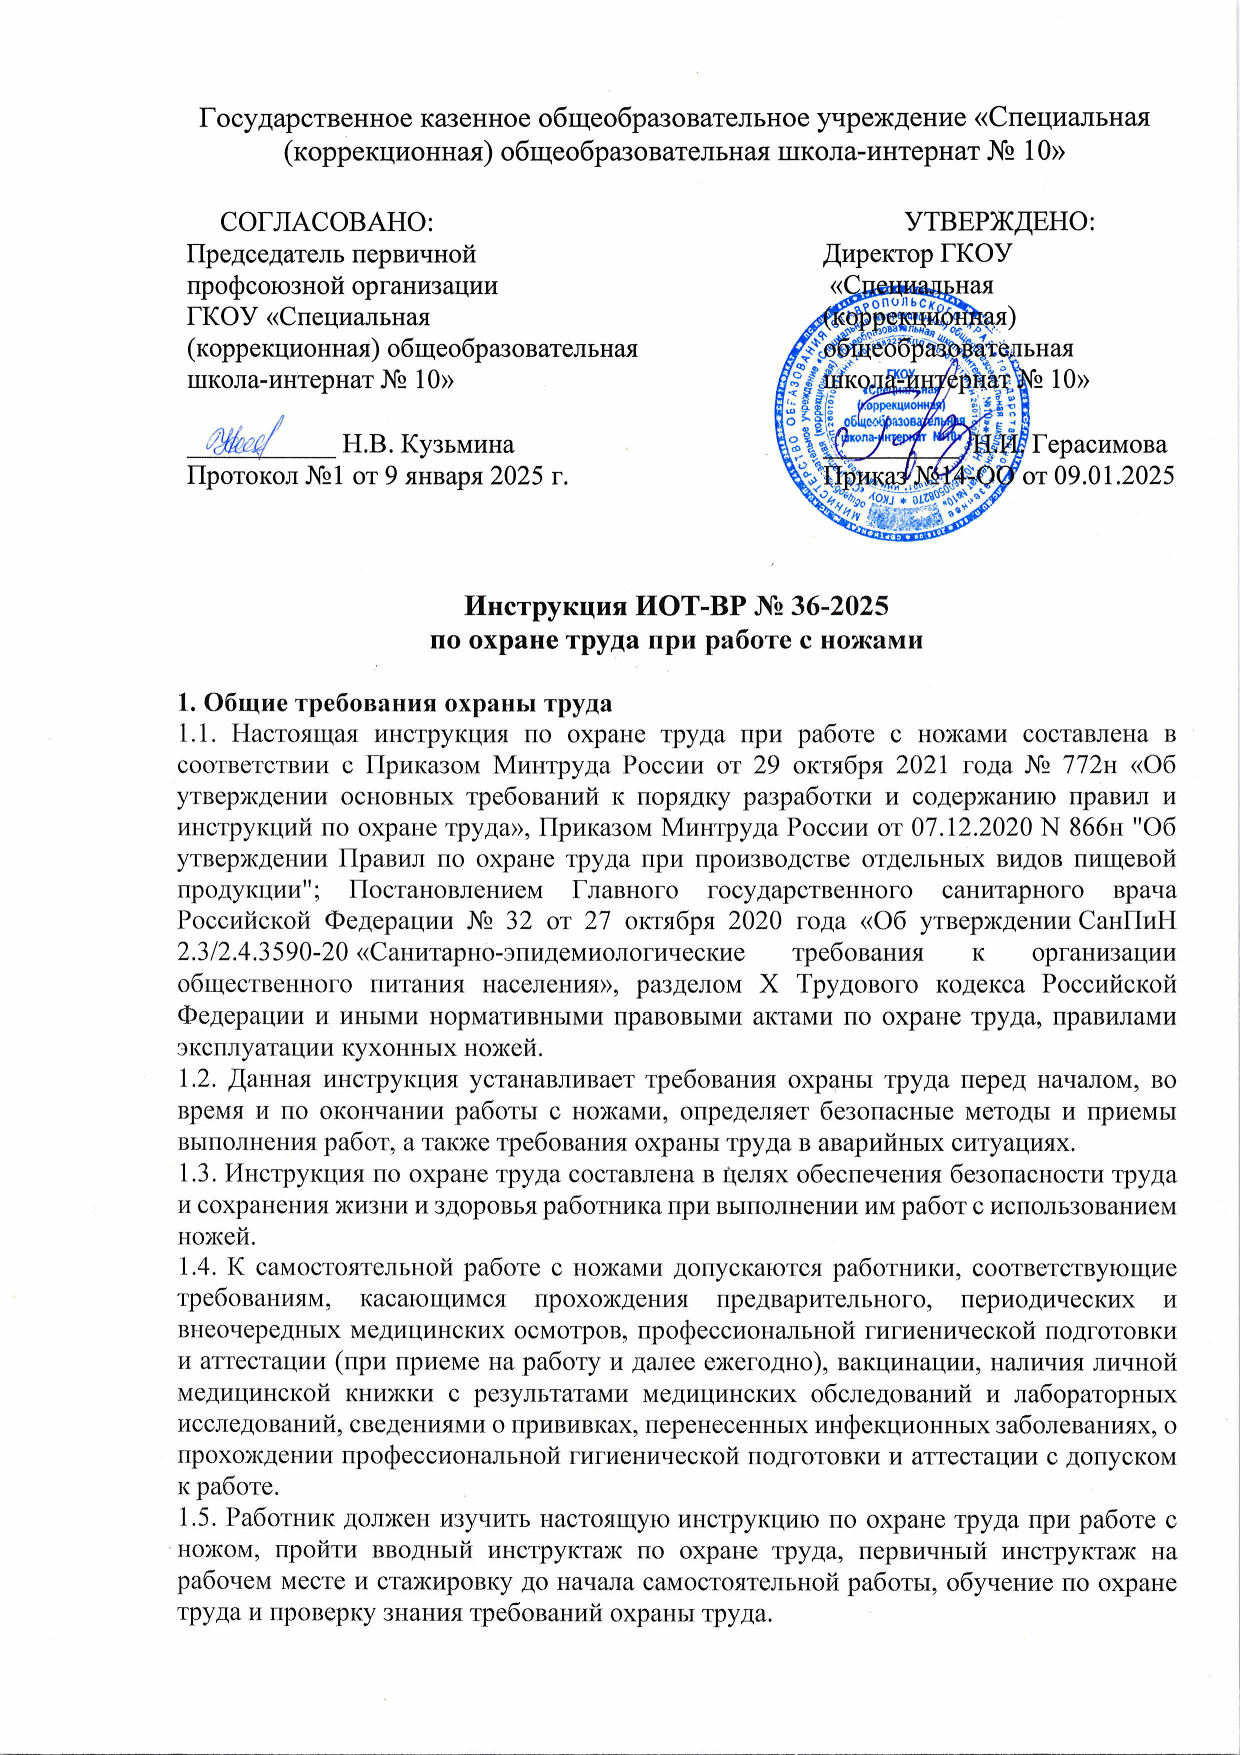инструктаж на рабочем месте и стажировку до начала самостоятельной работы, обучение по охране труда и проверку знания требований охраны труда.

1.6. Работник, допущенный к работе по очистке корнеплодов и картофеля, должен знать:

* правила безопасной эксплуатации и ухода за ножами, картофелечисткой;
* устройство и принцип работы картофелечистки;
* опасные и вредные факторы при очистке корнеплодов и картофеля вручную и с помощью картофелечистки;
* требования производственной санитарии, правила личной гигиены;
* санитарно-гигиенические требования содержания рабочего места;
* меры предупреждения пищевых отравлений;
* порядок действий при возникновении пожара и правила пользования первичными средствами пожаротушения;
* способы оказания первой помощи при несчастных случаях.

1.7. В процессе работы по очистке корнеплодов и картофеля возможно воздействие следующих опасных и (или) вредных производственных факторов:

* тяжесть трудового процесса: стереотипные рабочие движения (при работе с ножом);
* физические - виброакустические факторы: шум (при работе с картофелечисткой);
* физические - микроклимат: относительная влажность воздуха.

Факторы признаются вредными, если это подтверждено результатами СОУТ. 1.8. Перечень профессиональных рисков и опасностей при очистке корнеплодов и картофеля:

* острое металлическое лезвие ножа (риск травмирования рук – порезы);
* заусенцы на рукоятках ножей;
* перемещаемый картофель, тара;
* травмирование рук при прикосновении к вращающему рабочему диску;
* поражение электрическим током при неисправности картофелечистки, отсутствии заземления и диэлектрического коврика, повреждении изоляции кабеля питания;
* недостаточная освещенность рабочей зоны.

1.9. В целях предупреждения и предотвращения распространения желудочно-кишечных, паразитарных и других заболеваний при очистке корнеплодов и картофеля следует

* проходить ежедневный осмотр на наличие гнойничковых заболеваний кожи рук и открытых поверхностей тела, признаков инфекционных заболеваний;
* сообщать обо всех случаях заболеваний кишечными инфекциями у членов семьи, проживающих совместно, медицинскому работнику или ответственному лицу;
* тщательно мыть руки с мылом перед началом работы;
* коротко стричь ногти.

1.10. При работе по очистке корнеплодов и картофеля, как правило, используется следующая спецодежда: костюм для защиты от общих производственных загрязнений и механических воздействий, фартук из полимерных материалов с нагрудником, нарукавники из полимерных материалов. При мойке картофеля дополнительно галоши и перчатки резиновые.

1.11. При несчастном случае пострадавший или очевидец обязан оповестить об этом своего непосредственного руководителя. При обнаружении неисправности ножей и картофелечистки сообщить непосредственному руководителю.

1.12. Работник, допустивший нарушение (невыполнение) настоящей инструкции по охране труда при очистке корнеплодов и картофеля, рассматривается, как нарушитель производственной дисциплины и может быть привлечён к дисциплинарной ответственности в соответствии с Трудовым Кодексом Российской Федерации и прохождению внеочередной проверки знания требований охраны труда.

**2. Требования охраны труда перед началом работы**

2.1. Перед началом работы по очистке корнеплодов и картофеля следует надеть спецодежду, застегнуть ее, волосы заправить под головной убор. Не застёгивать одежду булавками, не допускать свисающих концов.

2.2. Убедиться в достаточности освещения рабочей зоны.

2.3. Оценить визуально состояние пола на рабочем месте (отсутствие скользкости).

2.4. Обеспечить наличие свободных проходов в рабочей зоне.

2.5. Осуществить осмотр ножа и убедиться:

* в прочности насадки ручки;
* в наличии упоров на рукоятке;
* в отсутствии дефектов, заусенец, исправности лезвия и рукоятки;
* в остроте и качестве заточки лезвия (не проверять руками);
* в чистоте и сухости кухонного инструмента.

2.6. Осуществить осмотр картофелечистки и убедиться:

* в ее устойчивости и надежности закрепления;
* в надежной сборке оборудования, деталей и механизмов;
* в отсутствии дефектов и повреждений;
* в чистоте оборудования и отсутствии посторонних предметов в загрузочной воронке;
* в герметичности дверцы для выгрузки картофеля;
* в целостности и надежности закрытия токоведущих и пусковых устройств;
* в наличии подводки водопроводной воды, отсутствии течи;
* в надежности подсоединения защитного заземления;
* в целостности кабеля питания, штекера и электрической розетки (пакетника).

2.7. Подготовить и проверить на целостность кухонную посуду. Устойчиво расположить картофель для очистки.

2.8. Не приступать к очистке корнеплодов и картофеля в случае плохого самочувствия или внезапной болезни. Приступать к работе следует после выполнения подготовительных мероприятий и устранения всех недостатков и неисправностей.

**3. Требования охраны труда во время работы**

3.1. При работе по очистке корнеплодов и картофеля соблюдать правила ношения спецодежды, пользования средствами индивидуальной защиты, а также выполнять правила личной гигиены.

3.2. Ножи и электрическую картофелечистку, кухонную посуду применять только в исправном состоянии.

3.3. Не загромождать проходы к рабочему месту, машине по очистке картофеля, рубильнику сырьем, тарой и т.п.

3.4. Не накапливать больших запасов сырья на своем рабочем месте.

3.5. Водопроводный кран открывать плавно, без излишних усилий и рывков.

3.6. При очистке корнеплодов и картофеля при помощи ножа соблюдать следующие меры безопасности:

* не использовать нож с непрочно закрепленным полотном, с рукояткой, имеющей заусенцы, с затупившимся лезвием;
* работать только ведущей рукой, держа кухонный инструмент надёжно;
* не держать руку на линии движения ножа;
* не допускать резких движений ножом;
* работать сухим инструментом и сухими руками;
* пальцы держать на безопасной дистанции от ножа;
* не прикасаться к острой части лезвия;
* не проверять остроту лезвия рукой;
* не оставлять нож в корнеплоде или картофеле;
* не размахивать ножом и не указывать им;
* не ловить падающий нож.

3.7. Следить за чистотой рук и рукоятки. Грязная рукоятка становится скользкой и может привести к травме.

3.8. При перерывах в работе вкладывать нож в пенал (футляр).

3.9. При использовании картофелечистки стоять на диэлектрическом коврике (если пол выполнен из токопроводящих материалов).

3.10. При очистке картофеля с помощью картофелечистки запрещено:

* включение и выключение машины по очистке картофеля мокрыми руками;
* включение машины в сеть без надежного заземления;
* включение неукомплектованной картофелечистки;
* проталкивать в воронку картофель руками или предметами;
* допускать загрузку в машину очищаемого картофеля массой более чем указано в технических характеристиках;
* работать при открытой крышке загрузочной воронки;
* работать со снятой загрузочной воронкой;
* прикасаться к вращающему рабочему диску;
* попадание влаги на детали электрооборудования;
* класть на машину инструмент, тару и иные предметы;
* прикасаться к открытым и не огражденным токоведущим частям электрооборудования, оголенным и с поврежденной изоляцией проводам;
* допускать резких перегибов и защемления кабеля питания;
* оставлять без надзора работающую картофелечистку.

3.11. Не наклоняться над картофелечисткой, не допускать попадания в загрузочную воронку элементов одежды, волос и различных предметов.

3.12. Использовать при ручной очистке лука вытяжной шкаф.

3.13. Не использовать для сидения случайные предметы (ящики, мешки и т.п.).

3.14. Своевременно убирать с пола случайно упавшие корнеплоды, картофель, очистки и воду.

3.15. Соблюдать требования безопасности при очистке корнеплодов и картофеля, изложенные в настоящей инструкции по охране труда, технической документации и правилах эксплуатации картофелеочистительной машины завода-изготовителя.

3.16. Применять безопасные приемы труда, следить за исправностью ножей и электрической картофелечистки.

3.17. Во время работы не отвлекаться посторонними делами и разговорами.

3.18. Не поручать работу по очистке корнеплодов и картофеля необученным и посторонним лицам.

**4. Требования охраны труда в аварийных ситуациях**

4.1. Перечень основных возможных аварий и аварийных ситуаций при очистке корнеплодов и картофеля, причины их вызывающие:

* поломка ножа вследствие износа;
* затупилось лезвие ножа в процессе работы;
* неполадки в работе (поломка) картофелечистки;
* загрязнение рабочего места очистками, водой;
* возгорание вследствие неисправности машины по очистке картофеля.

4.2. При возникновении поломки ножа прекратить его использование, передать непосредственному руководителю, заменить исправным ножом.

4.3. Если затупилось лезвие ножа, произвести его правку о мусат в стороне от других работников. При необходимости передать нож в футляре непосредственному руководителю для последующей заточки ответственным за это работником.

4.4. При возникновении неполадок в работе картофелечистки (посторонний шум, искрение, ощущение действия тока, запах тлеющей изоляции электропроводки) прекратить ее использование и обесточить, отключив от электросети, сообщить непосредственному руководителю.

4.5. Если во время работы произошло загрязнение рабочего места очистками, водой, аккуратно удалить загрязняющие вещества.

4.6. При возгорании картофелечистки обесточить ее, немедленно сообщить об этом в пожарную охрану по номеру телефона 101 (112), принять меры по эвакуации людей, а при условии отсутствия угрозы жизни и здоровью людей меры по тушению пожара в начальной стадии с помощью первичных средств пожаротушения. Сообщить о возгорании непосредственному руководителю. Запрещается тушить машину, находящуюся под напряжением, водой.

4.7. В случае получения травмы прекратить работу, позвать на помощь, а при ее отсутствии воспользоваться аптечкой первой помощи, при необходимости вызвать скорую помощь по номеру телефона 103 (обратиться в лечебное учреждение), поставить в известность непосредственного руководителя. При получении травмы иным работником оказать ему первую помощь, при необходимости вызвать скорую медицинскую помощь по телефону 103, сообщить непосредственному руководителю.

**5. Требования охраны труда по окончании работы**

5.1. По окончании работы аккуратно вымыть нож, при этом беречь пальцы от порезов. 5.2. Обеспечить хранение ножей в сухом виде в ящике стола, специальных подставках, футляре или пенале.

5.3. Выключить картофелечистку, дождаться полной остановки абразивного диска и отключить рубильник.

5.4. Осуществить внешний осмотр, чистку и мойку машины по очистке картофеля.

5.5. Вымыть используемую кухонную посуду или передать мойщику посуды.

5.6. Очистить и привести в порядок рабочее место. Не производить уборку отходов непосредственно руками, использовать для этих целей щетку и совок.

5.7. Вымыть лицо теплой водой и руки с мылом.

5.8. Снять с себя спецодежду и убрать ее в установленное место.

5.9. Сообщить непосредственному руководителю о недостатках, влияющих на безопасность труда, обнаруженных во время работы по очистке корнеплодов и картофеля.

Инструкцию разработал:

специалист по охране труда __________ / Лагунова Е.А.

С инструкцией ознакомлен (а)

Лист ознакомления с инструкцией ИОТ-ВР № 35-2025

по охране труда при очистке корнеплодов и картофеля, утвержденной приказом №14-ОО от 09.01.2025 ГКОУ «Специальная (коррекционная) общеобразовательная школа-интернат № 10»

|  |  |  |  |  |
| --- | --- | --- | --- | --- |
| №  п/п | Ф.И.О. | Должность | Подпись | Дата |
|  |  |  |  |  |
|  |  |  |  |  |
|  |  |  |  |  |
|  |  |  |  |  |
|  |  |  |  |  |
|  |  |  |  |  |
|  |  |  |  |  |
|  |  |  |  |  |
|  |  |  |  |  |
|  |  |  |  |  |
|  |  |  |  |  |
|  |  |  |  |  |
|  |  |  |  |  |
|  |  |  |  |  |
|  |  |  |  |  |
|  |  |  |  |  |
|  |  |  |  |  |
|  |  |  |  |  |
|  |  |  |  |  |
|  |  |  |  |  |
|  |  |  |  |  |
|  |  |  |  |  |
|  |  |  |  |  |
|  |  |  |  |  |
|  |  |  |  |  |
|  |  |  |  |  |
|  |  |  |  |  |
|  |  |  |  |  |